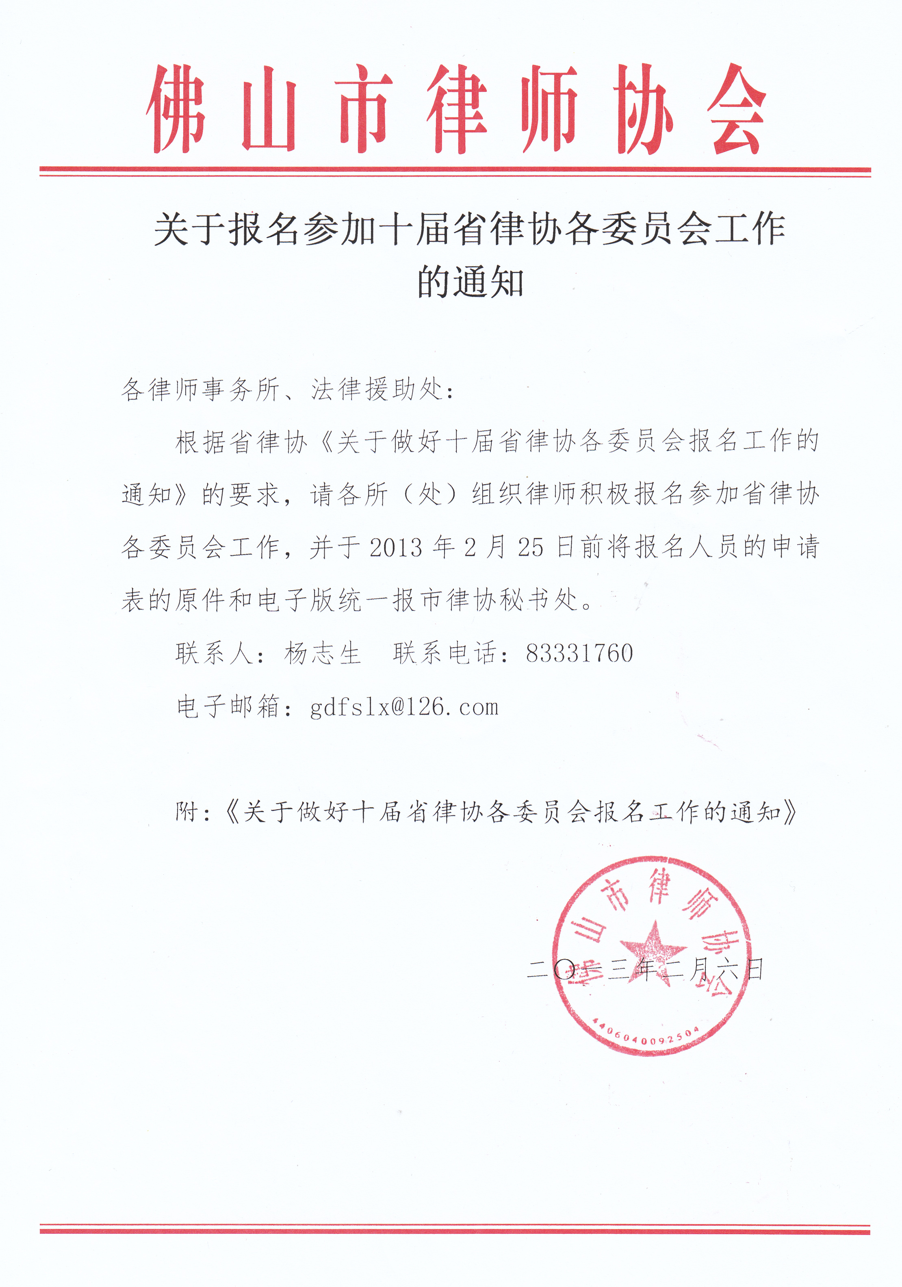
附件：

粤律协[2013]3号

关于做好十届省律协各委员会报名工作的通知

各地级以上市律师协会：
九届省律协工作委员会和专业委员会任期已满，根据《广东省律师协会章程》规定，省律协换届后，所有委员会人员也须进行换届调整。现根据省律协常务理事会通过的委员会换届工作方案，开展报名工作，具体事宜通知如下：
一、委员会设置
目前省律协已设有委员会37个。其中，工作委员会18个，分别是纪律（复查）、维权、宣传交流、继续教育、发展战略、财务、规章制度、女律师、文体、律师文化建设、地方律协建设、律师人大代表政协委员联络、律师所建设指导、青年律师、公益法律事务、实习考核、港澳台和外事、提案审查工作委员会；专业委员会19个，分别是刑事、民事、公司、房地产、金融、证券、知识产权、电子商务、海事海商、未成年人保护、劳动、WTO、行政、医疗、环保、宪法与人权、保险、法律顾问和税务专业委员会。
为便于开展工作，保持省律协委员会的专业性和权威性，十届省律协工作委员会人数上限35人，专业委员会上限40人。个别委员会人数如需增加（最多增加5人），由分管会领导提出建议报会长办公会决定。
二、委员报名条件要求
（一）工作委员会条件
1、在当地有一定声望和良好的职业道德，未受过行政处罚和行业处分；
2、大学本科学历以上；
3、执业年限在五年以上，其中纪律（复查）委员会、战略发展工作委员会的委员执业年限须在十年以上；
各市律协须推荐一名律师（本市律协维权委员会主任或分管会领导）为省律协维权委员会当然委员；申报省律协人大政协工作委员会的律师须为人大代表、政协委员或中共党代表。
相关工作委员会按规定如需执业律师以外人员参加的，按规定执行。
4、关心行业发展，热心协会工作，有必要的时间和精力参加委员会的活动；
5、能够履行委员职责，完成委员会安排的工作。
（二）专业委员会条件
1、五年内未受过行政处罚和行业处分；
2、大学本科学历以上；
3、执业年限在五年以上；
4、有较高的专业水平与丰富的律师执业经验，曾承办相关专业领域内的案件或在省级以上学术刊物上发表过专业文章，积极从事相关专业的理论研究；
5、关心行业发展，热心协会工作，有必要的时间和精力参加委员会的活动；
6、能够履行委员职责，完成委员会安排的工作。
7、各市律协专业委员会工作表现较好的主任，如愿意参加省律协专业委员会，各市律协可优先推荐。
三、委员产生方法和报名方式
按章程规定，委员人选由会长办公会决定。委员产生采取自愿报名和省律协提名两种方式。律师自愿报名的，本人填表、律师所加意见，报市律协加推荐意见后统一报省律协审核；由省律协提名的，由本人填表、律师所加意见后报省律协审核即可。
报名时，每人最多同时申报1个工作委员会和1个专业委员会职务。自愿报名专业委员会的律师，拟竞选主任人选的，应在报名表中注明，并应注明“如未能当选主任，是否愿意担任副主任”。
四、委员会主任、副主任人选的条件和产生方法
（一）主任、副主任人选条件
1、工作和专业委员会主任执业年限在十年以上；
2、工作委员会主任从十届省律协理事中选任。
3、主任、副主任人选应在业界具有一定的影响力,积极、热心、有足够的时间参与委员会工作。
（二）产生方法
按照章程规定，委员会主任、副主任人选由常务理事会决定。具体产生办法如下：
1、工作委员会主任、副主任人选，先由会长和分管副会长提出建议名单商秘书处后，再报会长办公会、常务理事会审议决定。
2、专业委员会主任按竞选的方式产生。具体为：（1）确定候选人名单。根据报名情况，由会长办公会在拟竞选主任的委员中，确定3-5名作为主任候选人；（2）由会长办公会研究成立的评委小组对候选人开展评议工作。（3）竞选演讲。省律协集中时间组织竞选演讲，主任候选人每人演讲3分钟，根据表现，由评选小组合议后确定委员会的主任建议名单，未能当选主任的候选人，确定为副主任建议名单。（4）决定人选。评选小组确定的主任、副主任建议名单报常务理事会审议通过。
五、相关要求
1、委员会由律师自愿报名参加的，须如实填写申请表（见附件1、附件2）,一旦发现有弄虚作假情况，即取消报名资格。
2、请各市律协认真组织律师报名，并于2013年2月28日前将本市报名人员的申请表、汇总表（见附件3）的原件和电子版统一报省律协秘书处。
3、专业委员会主任候选人确定后，竞选时间和地点等事项另行通知。
联系人：谌平 林润桃 邓家益
电话：020-66826941 66826946 66826947
邮箱：yewubu＠law.com.cn

附：1.十届省律协工作委员会申请表；
2.十届省律协专业委员会申请表；
3.十届省律协委员会报名情况汇总表。

二〇一三年二月四日

主题词：律协 委员会 报名 通知
抄送：梁震副厅长，会领导、总监事、副总监事，厅律管处。
广东省律师协会秘书处 2013年2月4日印

附件1：
十届省律协工作委员会申请表
广东省律师协会制
姓名 |  |  |  | 性别 |  | 出生  年月 |  |  |  |  | 政治  面貌
民族 |  |  |  | 学历 |  | 外语  水平 |  |  |  |  | 执业证  取得时间 | 年 月
现执业单位及职务
申请哪个工作委员会
联系  方式 |  | 手机 |  |  |  |  |  | 电子  邮箱
 |  | 传真 |  |  |  |  |  | 邮编
 |  | 通信地址
个人网页的网址
博客或微博账号
（高中以后）
个 人 简 历
个人专著、

译著或

发表论文
曾经代理

过的有代

表性的案

件或法律

事务
在律师协
会中曾任
职务、任职
时间
兼任社会
何职务
受过何种
奖励
本人  签名  确认 |  |  | 年 月 日
律师所  意见 |  |  | 年 月 日 （盖章）
市律协  意见 |  |  | 年 月 日 （盖章）
省律协  意见 |  |  | 年 月 日 （盖章）
注：1、此表可复印；
2、填写应工整清楚，内容应保证客观、真实；
3、此表一式两份，上报省律协一份，市律协留一份；
4、此表需同时报送电子版。
附件2：
十届省律协专业委员会申请表
广东省律师协会制
姓名 |  |  |  | 性别 |  | 出生  年月 |  |  |  |  | 政治  面貌
民族 |  |  |  | 学历 |  | 外语  水平 |  |  |  |  | 执业证  取得时间 | 年 月
现执业单位及职务
申请哪个专业委员会
是否愿意竞选主任  （请在□内打√） |  |  |  | 是□ 否□
如未能成功竞选主任职务，是否愿意担任副主任 |  |  |  | 同意 □ 不同意□
联系  方式 |  | 手机 |  |  |  |  |  | 电子  邮箱
 |  | 传真 |  |  |  |  |  | 邮编
 |  | 通信地址
个人网页的网址
博客或微博账号
（高中以后）
个 人 简 历
个人专著、

译著或

发表论文
曾经代理
过的有代
表性的案
件或法律
事务
在律师协
会中曾任
职务、任职
时间
兼任社会
何职务
受过何种
奖励
本人  签名  确认 |  |  | 年 月 日
律师所  意见 |  |  | 年 月 日 （盖章）
市律协  意见 |  |  | 年 月 日 （盖章）
省律协  意见 |  |  | 年 月 日 （盖章）
注：1、此表可复印；
2、填写应工整清楚，内容应保证客观、真实；
3、此表一式两份，上报省律协一份，市律协留一份；
4、此表需同时报送电子版。
附件3:
十届省律协委员会报名情况汇总表
市律协（盖章）: 年 月 日
序号 | 委员会 | 姓 名 | 性别 | 工作单位 | 手 机 | 电 子 邮 箱 | 备注
注：1、此表可复印；
2、“委员会”栏填写申报哪个委员会，本市律协推荐的维权委当然委员在备注栏注明；
3、此表需同时报送电子版。

